Тема 2.4. Сътрудничество

чрез дигитални технологии
МУЛТИМЕДИЕН ТЕКСТ (ПОМАГАЛО) ТИП ЛЕКЦИЯ (УЧЕБНИК)
Съдържание
1 Тук ще научите 1
1.1 Ново понятие 1
2 Облачни технологии за съвместна работа 1
2.1 Работа по общ документ в облачна среда с Google Docs 1
2.1.1 Създаване на документ в Google Docs 3
2.1.2 Редакция на общ документ в Google Docs 5
2.1.3 Коментиране на общ документ в Google Docs 5
2.2 Работа по общ документ в облачна среда с Microsoft 365 6
2.2.1 Създаване на документ в Microsoft 365 7
2.2.2 Редакция на общ документ в Microsoft 365 9
2.2.3 Коментиране на общ документ в Microsoft 365 9
3 Предимства от сътрудничество чрез облачни технологии 9

Тук ще научите
- Какви са принципите на работа с облачни технологии и технологии за сътрудничество (на базово ниво) и какви са добрите практики
- Как да използвате технологии за съвместна работа и сътрудничество (създаване на споделени документи, коментиране и редактиране на споделени документи в реално време).

Ново понятие

Понятие | Описание
Облачни технологии за съвместна работа | Интернет технологии, позволяващи съвместна работа по споделени документи в реално време.

Облачни технологии за съвместна работа
Сътрудничеството в облак е вид корпоративно сътрудничество, което позволява на отделни потребители да работят заедно по документи и други видове данни, които се съхраняват онлайн. Например служителите в редица компании използват платформи за сътрудничество в облака, за да споделят, редактират и работят заедно по проекти. Сътрудничеството в облак позволява на двама или повече души да работят по даден проект едновременно.
Проектът за сътрудничество в облака започва, когато един потребител създаде файл или документ и даде достъп на други лица. Например създателят на проекта може да сподели връзка към файла, която позволява на другите да го разглеждат и редактират. Другите потребители могат да редактират и променят документа по всяко време, включително когато по него работят други членове на екипа. Промените се запазват и синхронизират, така че всички потребители да виждат една и съща версия на документа.
Инструментите за съвместна работа в облака често предоставят възможност на участниците в проекта да виждат кой друг разглежда документа и да общуват с другите членове на екипа, докато работят, като използват коментари или функция за чат. Ако преценят, че е необходимо, потребителите могат да направят специфични настройки, които им позволяват да получават предупреждения по имейл, така че да знаят, когато даден файл е променен. Тези и други функции увеличават ефективността и производителността на работниците.

Работа по общ документ в облачна среда с Google Docs
В областта на компютърните технологии офис пакетът е колекция от софтуер за производителност, която обикновено съдържа поне текстообработваща програма, електронна таблица и програма за презентации. Съществуват много различни марки и видове офис пакети.
Google Docs (Фиг. 1) е онлайн текстообработваща програма, включена като част от безплатния уеб базиран пакет Google Docs Editors, предлаган от Google, който включва също: Google Sheets, Google Slides, Google Drawings, Google Forms, Google Sites и Google Keep. Google Docs е достъпен чрез интернет браузър като уеб базирано приложение, а също така се предлага като мобилно приложение за Android и iOS и като настолно приложение за ChromeOS на Google.
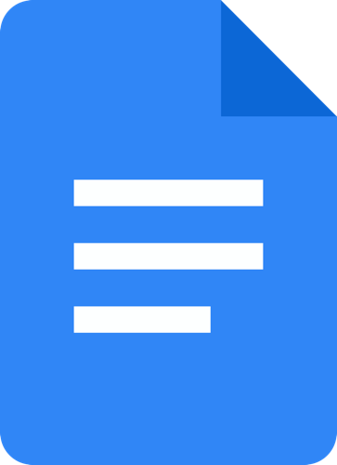
Фигура 1: Лого на Google Docs.
Google Docs позволява на потребителите да създават и редактират документи онлайн, като си сътрудничат с други потребители в реално време. Редакциите се проследяват от потребителя, който ги прави, като историята на редакциите представя промените. Позицията на редактиращия в момента се подчертава със специфичен за него цвят и курсор, а система за разрешения регулира какво могат да правят потребителите. В новите актуализации на програмата са въведени функции, предлагащи резултати от търсене въз основа на съдържанието на документа, както и възможности за възлагане на задачи на други потребители.
Google Docs поддържа отваряне и запазване на документи в голям набор от формати: стандартния формат OpenDocument, Rich text формат, обикновен Unicode текст, Microsoft Word и др. Има възможност и за експортиране във форматите PDF и EPUB.
За да създадете профил в Google, не е задължително да имате имейл адрес в Google (@gmail.com), но ако имате такъв, то вече имате и регистрация и за други услуги, предлагани от компанията, като Google Docs.
За лична употреба Google Docs е безплатна при базови условия на хранилището за файлове с размер 15 GB. Ако се нуждаете от повече място, може да закупите на база годишен абонамент.

Създаване на документ в Google Docs
Може да стартирате работа в Google Docs на следния адрес: https://docs.google.com. Възможен е и достъп през Gmail пощата ви – чрез бутона с девет точки в горния десен ъгъл и избор на икона за Документи (Фиг. 2).
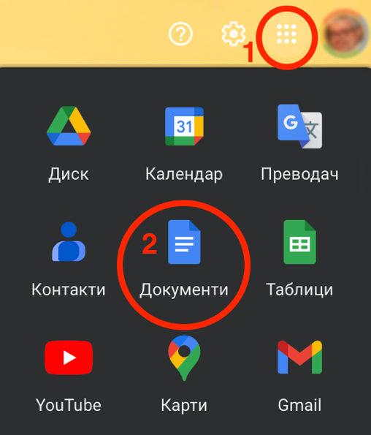
Фигура 2: Стартиране на Google Docs през Gmail.
Преди всичко е добре да озаглавите документа, по който ще работите. Щракнете в полето най-горе вляво Неозаглавен документ, въведете името Моят първи документ и потвърдете с клавиш Enter от клавиатурата или просто щракнете встрани от полето (Фиг. 3).
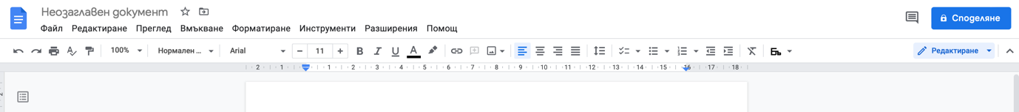
Фигура 3: Озаглавяване на документ.
Документът автоматично се запазва в актуална версия във вашия Google Диск (Фиг. 4).
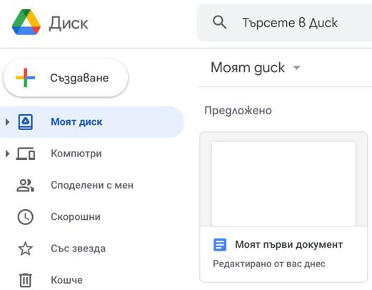
Фигура 4: Автоматично запазен документ в Google Диск.

За да споделите документа с други потребители, има две по-бързи възможности: от самия документ с бутона Споделяне в горния десен ъгъл или от Google Диск като щракнете с десен бутон върху файла и изберете Споделяне (Фиг. 5).
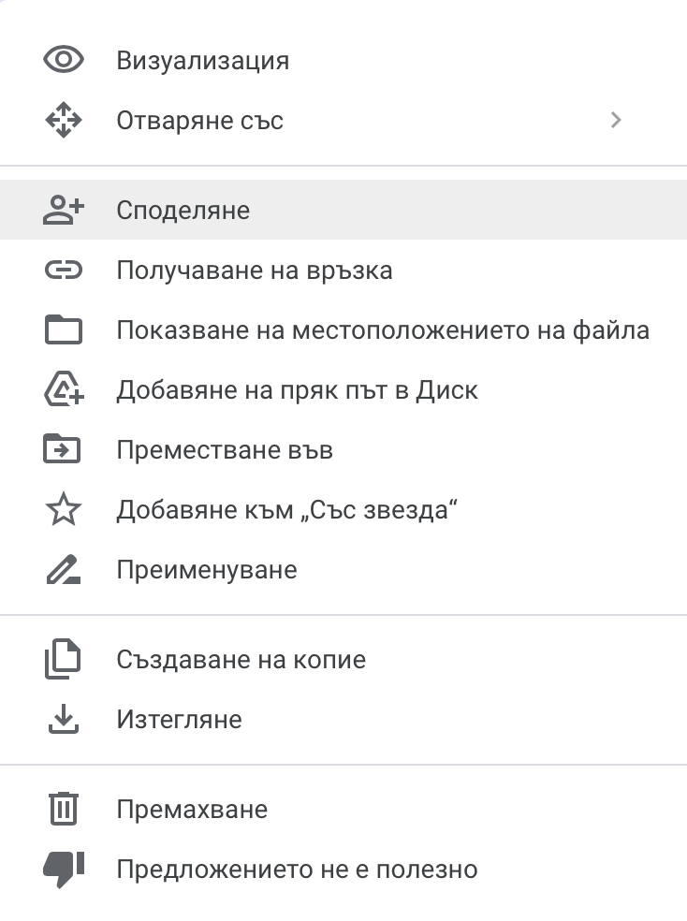
Фигура 5: Споделяне на документ в Google Диск.
И в двата случая ще се появи прозорец, в който може да въведете имейл адреса в Gmail на потребителя, с който искате са споделите документа (Фиг. 6).
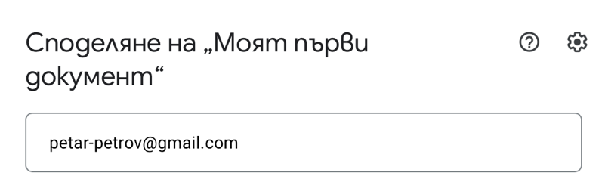
Фигура 6: Споделяне на документ с друг потребител.
Обърнете внимание, че за да имате възможност да работите съвместно по документа, следва да въведете Gmail на потребителя, а не каква да е друга електронна поща. Ако желаете да споделите документа с повече от един потребители, избройте имейл адресите им, като ги отделите със запетаи. Важно е вдясно да е избрана опцията Редактор. В противен случай няма да може да работите съвместно по документа. Също така добре би било да известите другите потребители, че споделяте документ с тях, като изберете отметката Известяване и напишете кратко уведомително съобщение в полето за писане (Фиг. 7).
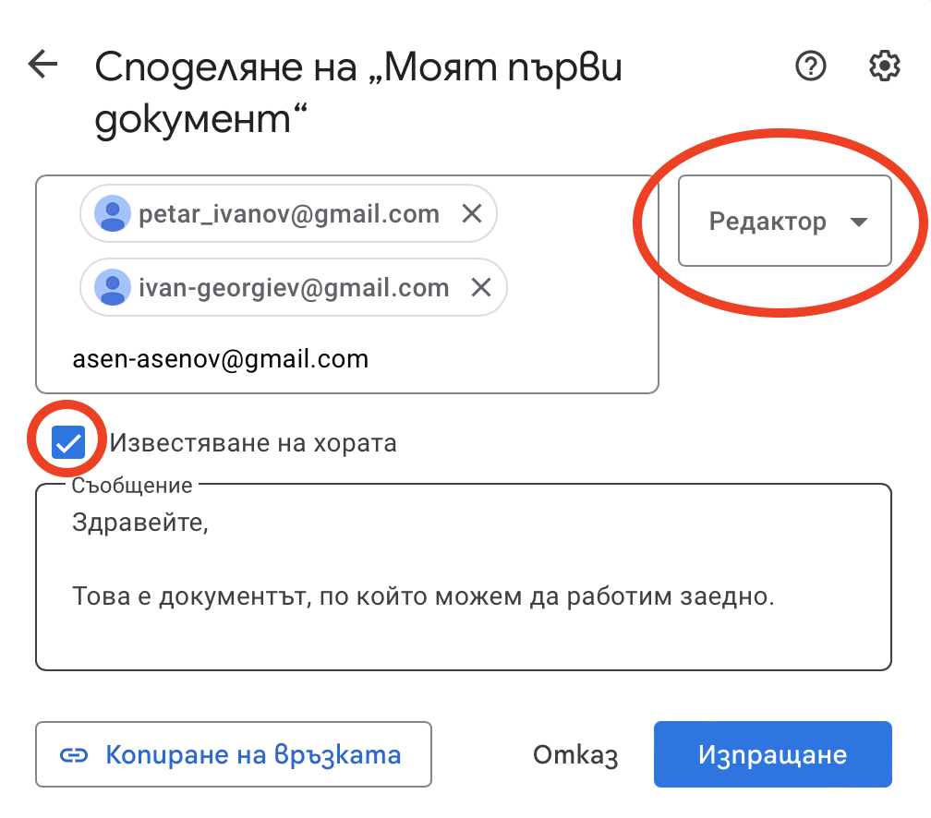
Фигура 7: Споделяне на документ с повече от един потребител.

Редакция на общ документ в Google Docs
Веднъж вече споделен, документът е наличен за съвместна работа. Всеки от потребителите, с които е споделен, може да го редактира по всяко време и всяка редакция ще бъде запазена своевременно. В горната част на документа, в средата, ще откриете текст, с отбелязано време на последна редакция (Фиг. 8).
Фигура 8: Време на последна редакция на споделения документ.

Коментиране на общ документ в Google Docs
Интересна допълнителна възможност е освен да се редактира, също и да се поставят коментари от отделните потребители в споделения документ. Така може лесно да се отбележат проблемни места в документа, които впоследствие да бъдат редактирани. Google Docs дава възможност да коментираме, да отбелязваме емоции чрез емотикони и да предлагаме редакции. Тези действия могат да се приложат върху различни части от текст – един цял ред, няколко думи, отделна дума. Маркирайте частта от текста, която бихте желали да коментирате и от новопоявилите се икони вдясно избере най-горната за писане на коментар (Фиг. 9).
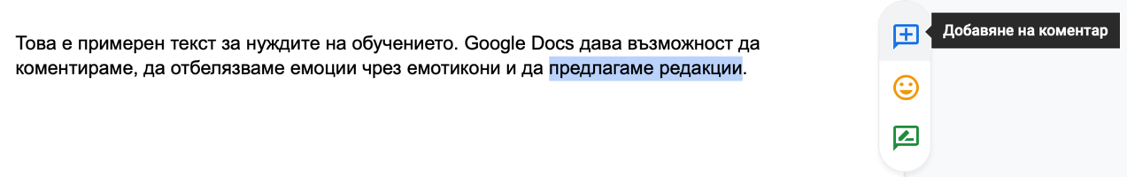
Фигура 9: Добавяне на коментар в споделен документ.
В новопоявилото се поле напишете коментар. Може чрез символа @ да добавите и конкретен потребител, към който коментарът е насочен (Фиг. 10).
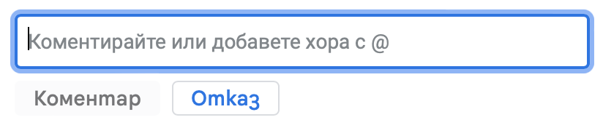
Фигура 10: Писане на коментар в споделен документ.
Всеки коментар, подобно на редакциите, автоматично се запазва. За да изтриете даден коментар, щракнете върху трите точки в десния му край и изберете Изтриване или Редактиране, за да го промените.

Работа по общ документ в облачна среда с Microsoft 365
Microsoft 365 (Фиг. 11) е продуктова фамилия от софтуер за продуктивност, сътрудничество и облачни услуги, собственост на Microsoft. Тя включва онлайн услуги като Outlook.com, OneDrive, Microsoft Teams, програми, продавани преди под името Microsoft Office (включително приложения като Word, Excel, PowerPoint и Outlook за различни операционни системи, мобилни устройства и в интернет), корпоративни продукти и услуги. Той обхваща и абонаментни планове, включващи тези продукти, включително такива, които включват абонаментни лицензи за настолен и мобилен софтуер, както и интернет услуги за електронна поща.

Фигура 11: Лого на Microsoft 365.
За да използвате Microsoft 365, трябва да се регистрирате на следния адрес: https://www.office.com/ или да въведете данните на вашия Microsoft профил чрез бутона Sign in (Фиг. 12).

Фигура 12: Бутон за влизане в Microsoft 365 (https://www.office.com/).
Ако вече сте се регистрирали и ползвате Skype, то това са същите данни и може да ги въведете тук (1), а ако все още нямате профил в Microsoft, може тук да си създадете (2) чрез като щракнете на Create One! (Фиг. 13).
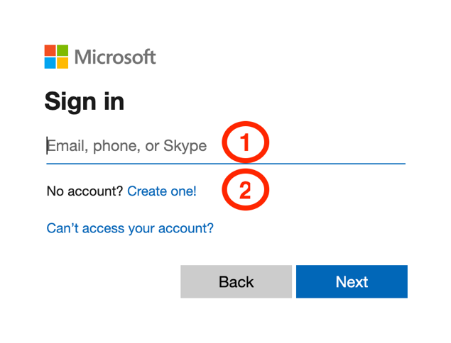
Фигура 13: Вход в Microsoft 365.
Има възможност да изберете опцията Stay signed in, така че да не се налага всеки път да влизате отново в Microsoft профила. Ако работите на лично устройство, изберете тази опция, чрез бутона Yes. В случай, че работите на обществен компютър или компютър на приятел, изберете No.
На следващата стъпка свалите приложението Microsoft 365 и на вашия умен телефон. Изберете Get it now, за да задействате тази възможност веднага, или No thanks, за да откажете (винаги може да го направите на по-късен етап директно през вашия умен телефон).
За лична употреба Microsoft 365 е безплатен при базови условия на хранилището за файлове с размер 5 GB. Ако се нуждаете от повече място, може да се абонирате за някои от платените планове на Microsoft 365.

Създаване на документ в Microsoft 365
За да създадете нов текстов документ в платформата Microsoft 365, изберете от панела вляво иконата на Word и след това New blank document или директно щракнете върху иконата с празен лист под надписа Create New (Фиг. 14).
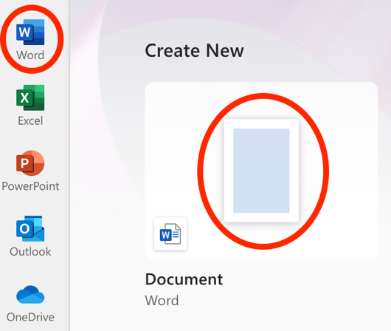
Фигура 14: Създаване на нов текстов документ в Microsoft 365.
Веднъж създаден, документът автоматично се запазва във вашето лично файлово пространство в платформата, сходно на Google Диск, което тук се нарича OneDrive.
Щракнете най-горе вдясно, върху надписа Document – Saved to OneDrive, за да промените името на файла (Фиг. 15).

Фигура 15: Преименуване на нов текстов документ в Microsoft 365.
За да споделите документа с други потребители, има две по-бързи възможности: от самия документ с бутона Share в горния десен ъгъл или от OneDrive като щракнете с десен бутон върху файла и изберете Share (Фиг. 16).
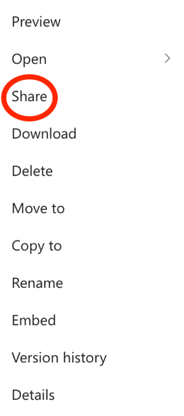
Фигура 16: Споделяне на документ в Microsoft 365.
И в двата случая ще се появи прозорец, в който може да въведете имейл адреса на потребителя, с който искате са споделите документа (Фиг. 17).
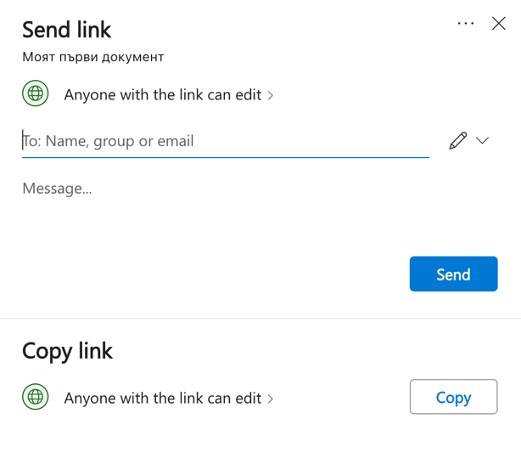
Фигура 17: Споделяне на документ в Microsoft 365.

Подобно на Google Docs, ако желаете да споделите документа с повече от един потребители, избройте имейл адресите им, като ги отделите със запетаи. Също така може да напишете кратко уведомително съобщение в полето за писане Message… . Изпратете чрез бутона Send.

Редакция на общ документ в Microsoft 365
Веднъж вече споделен, документът е наличен за съвместна работа. Всеки от потребителите, с които е споделен, може да го редактира по всяко време и всяка редакция ще бъде запазена своевременно.

Коментиране на общ документ в Microsoft 365
Подобно на Google Docs, и тук освен да се редактира, също може и да се поставят коментари от отделните потребители в споделения документ. Може да се коментират различни части от текста – един цял ред, няколко думи, отделна дума. Маркирайте частта от текста, която бихте желали да коментирате и щракнете върху новопоявилата се икона вдясно за писане на коментар (Фиг. 18).
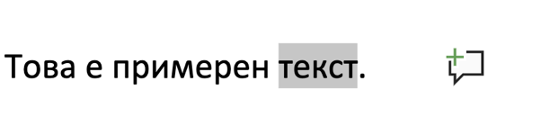
Фигура 18: Писане на коментар в документ.
Всеки коментар, подобно на редакциите, автоматично се запазва. За да изтриете даден коментар, щракнете върху трите точки в десния му край и изберете Delete thread или Edit comment, за да го промените.

Предимства от сътрудничество чрез облачни технологии
Инструментите за съвместна работа в облак могат да имат положителен ефект върху груповата комуникация и работата в екип. Ползите от сътрудничеството в облака включват следното:
- Ефективност. Сътрудничеството в облак позволява асинхронна комуникация и редактиране. Потребителите не трябва да чакат колега от екипа да приключи работата си по даден документ, а могат да правят приноси по всяко време. Работата се върши по-бързо, защото потребителите имат достъп до документите, когато са готови да допринесат.
- Гъвкавост. Облакът позволява на членовете на екипа да работят отвсякъде и в различни часови зони. Всичко, от което се нуждаят, е интернет връзка и достъп до подходящите документи.
- Сътрудничество в реално време. Членовете на екипа си сътрудничат в реално време. Веднага след като бъде направена промяна в документ, останалите членове на екипа виждат промяната. Те знаят кога е направена промяната и кой я е направил.
- Контрол на достъпа. Изчислителните облаци и инструментите за сътрудничество в облака помагат на ръководителите на проекти и членовете на екипите да контролират нивата на разрешения, както и достъпа до информация и това кой може да прави промени. Това оптимизира процесите, като ограничава обема на информацията, която всеки член на екипа вижда. Освен това осигурява неприкосновеност на личния живот и сигурност на данните, тъй като само удостоверените потребители имат достъп до конкретни документи.
- Всеобхватност. Инструментите за сътрудничество позволяват на много членове на екипа да допринасят за даден проект, ако е необходимо широко участие.
- Контрол на версиите. Членовете на екипа могат да видят историята на даден документ, за да оптимизират работния процес и да се върнат назад, ако е необходимо.

